Good morning!

How are you ?

Open your notebook and rewrite the date and our theme/ Откройте свою тетрадь и запишите число, классная работа и тему урока.

The 14th  of September.

Class work.

Comparative/ Superlative.

Watch the video lesson <https://youtu.be/NKgX_e2957U> /Просмотрите видео урок

Open your book at page 9/ Открой учебник на странице 9

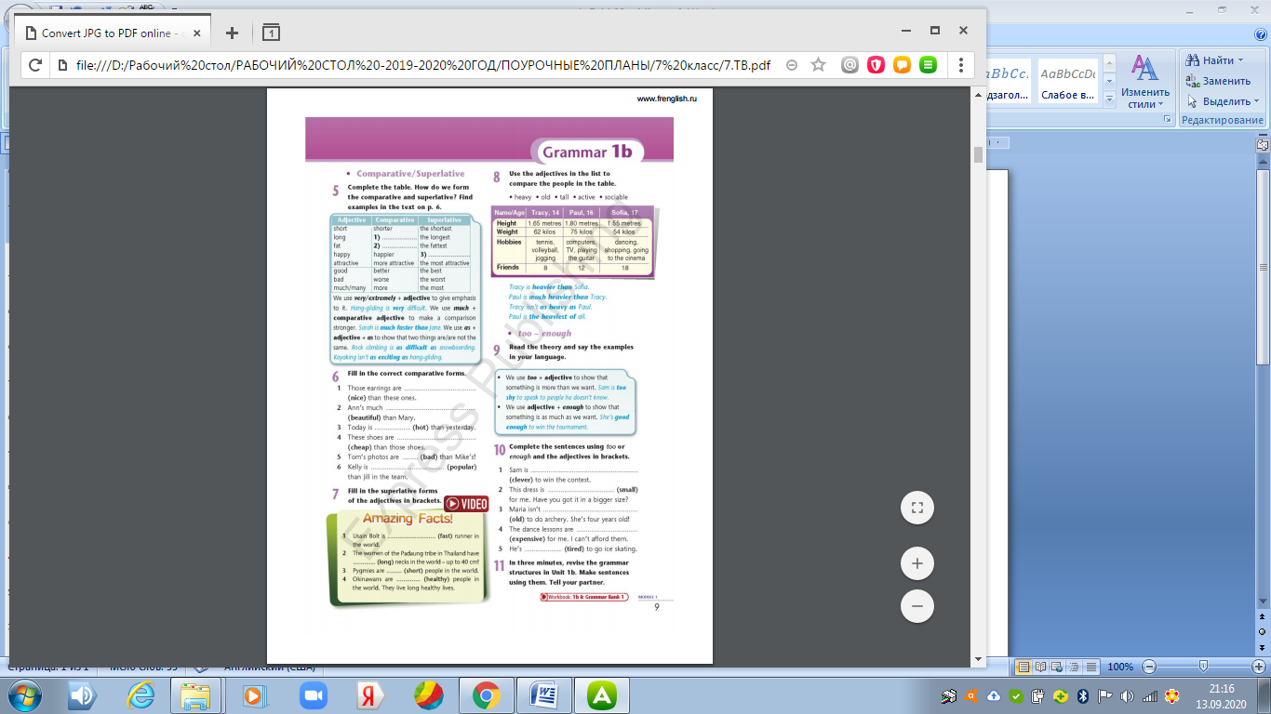

Task 6/ Задание 6

Вставьте правильную форму с 1 по 5

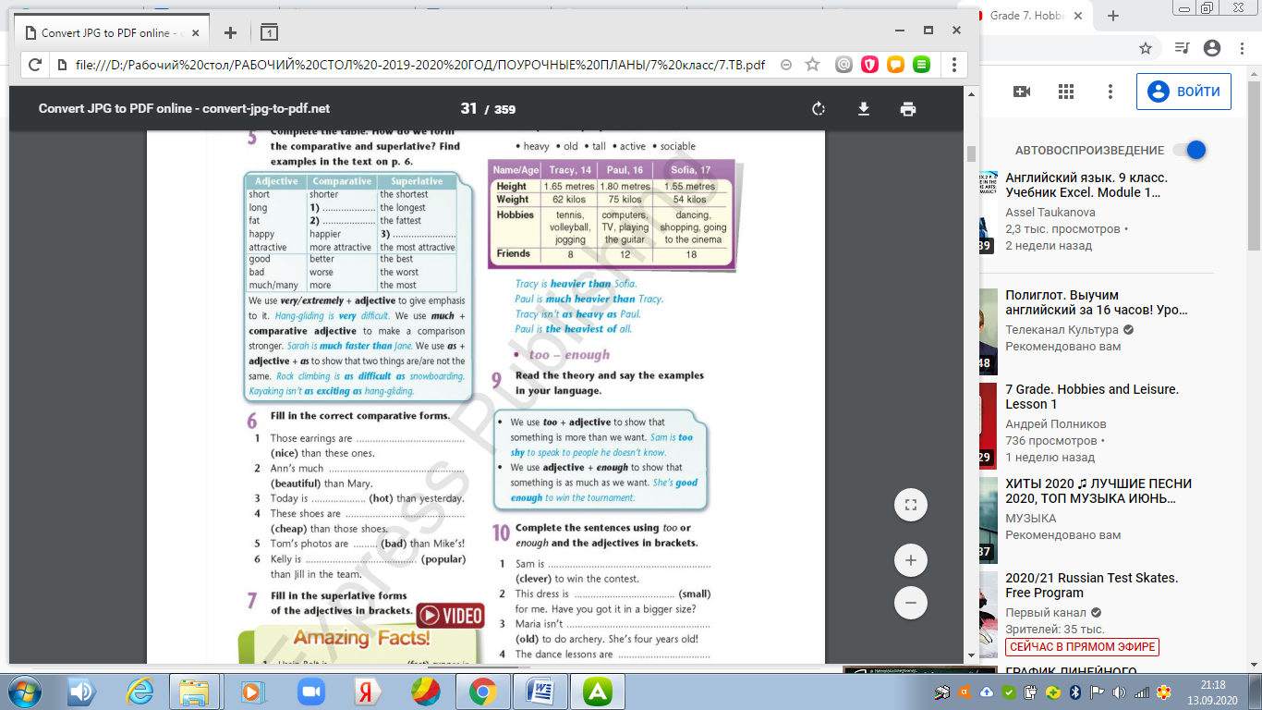

Task 10/ Задание 10

Дополнить предложения, используя too или enough и прилагательные в скобках

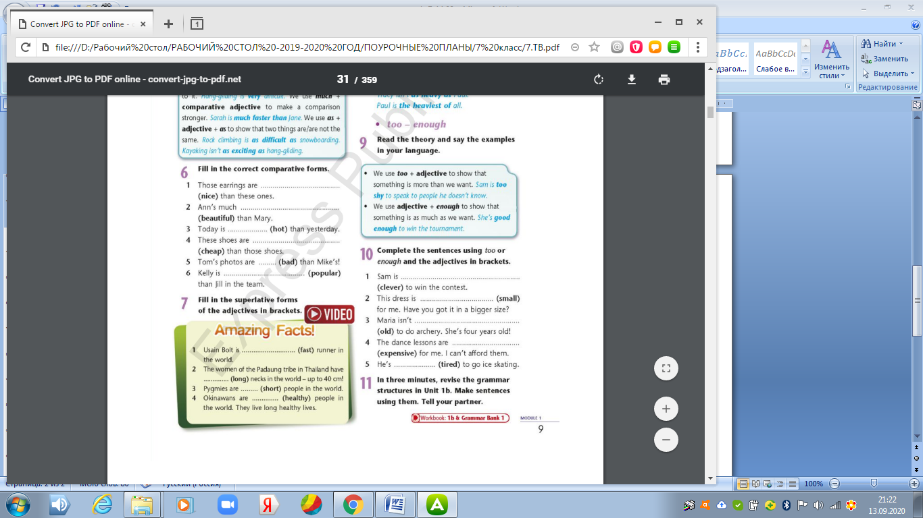

За каждый ответ 1 балл.Всего 10 баллов

Thank you for your attention! / Спасибо за внимание!